Олимпиада младших школьников по английскому языку
Школьный этап 2026 г
Время выполнения заданий 45 минут
Максимальное количество баллов: 49

Чтение
Прочитай текст и выполни задание после текста.
My name is Max. I am eight years old. I am from Russia. I am tall. I have green eyes and dark hair. I am a pupil. I go to school every day. Usually I have five lessons. I like Music and English. I like singing songs. I am a good pupil.
I have a big and friendly family: my mummy and daddy, my little sister and my grandparents. We have got a big and nice house. We have got a dog and a parrot. We are very happy.
1. Обозначь предложения, которые соответствуют тексту True (правда) и те, которые не соответствуют тексту False (неправда).
1) Max lives in Russia. True/ False
2) He is 9. True/ False
3) Usually he has 4 lessons a day. True/ False
4) His family is friendly. True/ False
5) He hasn’t got a grandfather. True/ False
6) They have got two pets. True/ False
6 баллов
Лексика и грамматика
2. В каждой строке найди лишнее слово и обведи его. 1 БАЛЛ за каждое правильно обведённое слово.
1. a rubber, a chair, a pencil, a ruler,
2. geography, maths, science, school
3. a mouth, an eye, a head, a mouse
4. sausages, cake, ice cream, chocolate
5. a garden, a cooker, a shelf, an armchair
6. a horse, a tortoise, a mirror, a whale
6 баллов
3. Вставь пропущенные буквы в названиях животных. 1 БАЛЛ за каждую правильно вписанную букву.
1) s__ake
2) d__g
3) sp__d__r
4) b__rd
5) r__bb__t
7 баллов
4. Прочитай предложение и выбери нужное слово. 1 БАЛЛ за каждый правильный ответ.
1) There ___________ any juice on the table.
A are B isn’t C aren’t
2) “Are Tom and Sam brothers?” “No, ______ aren’t.”
A they B you C we
3) This is ________ elephant.
A a B an C two
4) _________ are my toys.
A This B These C That
5) Mary __________ climb trees.
A hasn’t B can’t C isn’t
6) My mum ___________ a sister.
A have B haven’t C has
7) This is Ann. This is ________ tea set.
A my B his C her
8) Max ________ hungry yesterday.
A were B was C is
9) There are five _______ in the room.
A men B mans C man
10) We ________ to the cinema yesterday.
A go B goed C went
10 баллов

5. Составь предложение из слов. 2 БАЛЛА за каждое правильно составленное предложение.
Образец: is / blue / My / pen. - My pen is blue.
- the / is / a ball / cupboard / There / under
_________________________________________________________
- any / you / got / pets / Have / ?
_____________________________________________________
- can / but / Dolphins / walk / can’t / swim, / they
________________________________________________________
- are / my / These / toys
_________________________________________________________
- like / don’t / but / I /chicken / like / I / fish
_________________________________________________________

10 баллов

Письмо
6. Продолжи описание картинки, используя прилагательные (не менее 4) и предлоги места (не менее 4). Описание должно содержать 20-30 слов. За это задание можно получить максимум 10 баллов.
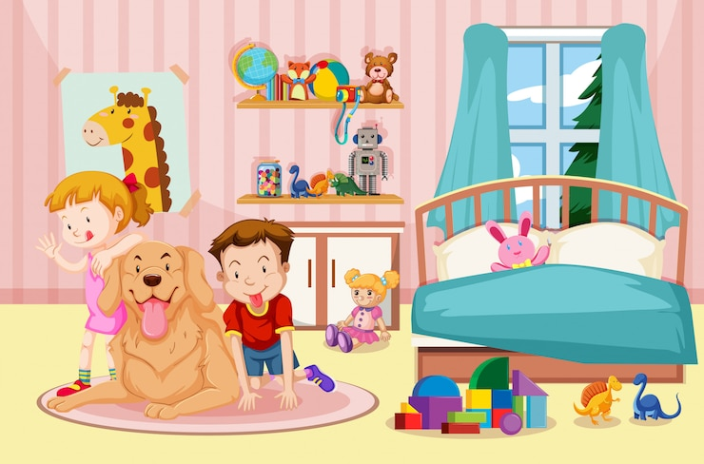

This is my sister’s bedroom. You can see ______________________________
________________________________________________________________
___________________________________________________________________________________________________________________________________________________________________________________________________________________________________________________________________________________________________________________________________________________________________________________________________________________________________________________________________________

